Mes: Julio | ASIGNATURA: Tecnología
GUÍA DE APRENDIZAJE (Clase 4)
Profesor(a): Francisca Aracena Valencia
Nombre Estudiante: |  | Curso: 3° Básico
Unidad 2: Elaborar diseños de objetos tecnológicos para resolver problemas.

Objetivo de Aprendizaje: (OA 2) Planificar la elaboración de un objeto tecnológico, incorporando la secuencia de acciones, materiales, herramientas, técnicas y medidas de seguridad necesarias para lograr el resultado deseado.

Objetivos de la Actividad: Organizar una secuencia con las acciones necesarias para elaborar una receta, usando objetos tecnológicos de cocina.
- Listar los materiales y las herramientas necesarias para elaborar una receta.

Recursos de aprendizaje a utilizar: Se utilizará cuaderno de asignatura, cartulina, cámara para grabar video, lápices de colores, útiles escolares, pegamento, tijera.
Como sabes una alimentación saludable, debe permitir el consumo de varios alimentos que te brinden los nutrientes necesarios para mantenerte sano (a), sentirte bien y tener energía. Incluyendo nutrientes tales como: proteínas, los carbohidratos, las grasas, el agua, las vitaminas y los minerales
Por este mismo motivo, cada alimento debe aportar uno diferente que necesite nuestro organismo, de manera equilibrada, repartidos en proporciones adecuadas a la energía que necesitaras durante el día, ser apta para tu edad, además de variada, con el propósito de que estos alimentos estén presentes en varios de los grupos ( lácteos, frutas, verduras y hortalizas, cereales, legumbres, carnes , pescados, etc.), no solo porque con ello será más agradable, sino porque, a mayor variedad, habrá también una mayor seguridad de garantizar todos los nutrientes necesarios. Por esa misma razón, es importante también consumir alimentos que quizás no te agraden, o que, de solo verlos, los rechaces.

Para esto, se requiere realizar recetas entretenidas, en la que se incluya aquellos alimentos que no siempre consumimos o que los dejamos a un lado en el plato porque no tienen un gusto agradable para nosotros.

Actividad: Los alumnos deberán elaborar una receta entretenida con alimentos saludables que comúnmente no les agrada.

Instrucciones

- Antes de comenzar, en tu cuaderno de tecnología anota cinco alimentos que no te gusten y cinco objetos tecnológicos que se encuentran en la cocina.

- Una vez terminado, con la ayuda de un adulto elaboraras una receta donde los alimentos que no te agradan serán los que utilizaras para llevar a cabo esta receta saludable, mínimo 3 alimentos.

- En una cartulina, escribe el nombre que le pondrás a tu receta, que ingredientes utilizaras y como será el procedimiento paso a paso. Apoyar con alguna imagen o dibujo.

- Pídele a un adulto que te apoye en la grabación, mientras realizas la receta junto a un familiar que te ayude y te acompañe en la cocina.

- Grabación: - Comienza el video presentando tu receta (nombre y que ingredientes utilizaras), destacando los alimentos que no te gustan y por qué.

- Luego, ve contando cual será el procedimiento para la preparación de tu receta. Pueden ir elaborando la receta paso a paso, siempre con la supervisión de un adulto responsable que manipule los implementos de la cocina, mientras el alumno (a) explica cómo se va realizando.

- Para terminar, luego de presentar la receta junto con los ingredientes y el paso a paso para realizarla, explica en el video porque es importante que consumas estos alimentos saludables y que beneficios puedes tener. Comprométete a incluirlos en tu alimentación si es posible.

- Una vez terminado, envíale el video a tu profesor jefe y a la profesora de asignatura una imagen de lo realizado en el cuaderno de asignatura y la receta confeccionada en cartulina.

- El video debe ser de concreto, por lo que sugiere una receta sencilla y saludable, destacando también los objetos tecnológicos utilizados.

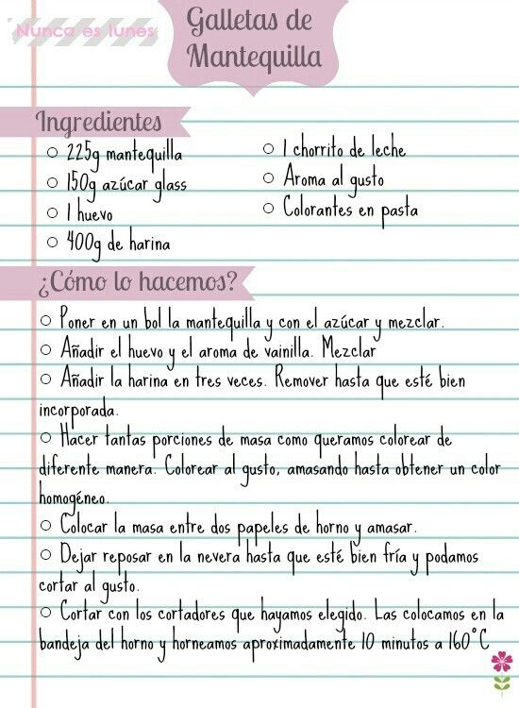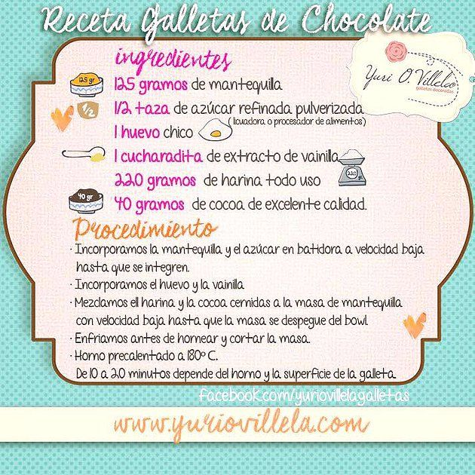

Mes: Julio | ASIGNATURA: Tecnología
Rúbrica para Evaluar subproducto
Profesor(a): Francisca Aracena Valencia
Nombre Estudiante: |  | Curso: 3° Básico
Unidad 2: Elaborar diseños de objetos tecnológicos para resolver problemas.

Criterios | Deficientes | Regular | Suficiente | Eficiente
Formato | No respeta el formato solicitado y el contenido no presenta orden alguno.  3 pts. | Respeta solo un aspecto del formato solicitado y su contenido se encuentra ordenado en su mayoría.  5 pts. | Respeta la mayoría del formato solicitado y su contenido se encuentra ordenado en su mayoría.  8 pts. | Respeta el formato solicitado y todo su contenido se encuentra ordenado de manera eficiente.  10 pts.
Elementos del video | No utiliza video sobre trabajo del estudiante.  3 pts. | Utiliza video sobre el trabajo del estudiante, pero no deja claro la realización de la actividad.  5 pts. | Utiliza video sobre el trabajo del estudiante, dejando claro la realización de la actividad.  8 pts. | Utiliza video sobre el trabajo del estudiante, dejando bastante clara la realización de la actividad.  10 pts.
Receta | Confecciona la actividad sin dar a entender de que se trata y presenta errores ortográficos.  3 pts. | Confecciona la actividad dando de forma incompleta a entender de que se trata y presenta errores ortográficos  5 pts. | Confecciona la actividad dando a entender de que se trata y presenta errores ortográficos.  8 pts. | Confecciona la actividad correctamente, sin errores ortográficos.  10 pts.
Total:

